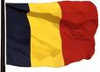
Ons multi-cultureel woordenboek

Nasz słownik wielokulturowy

Çok kültürlü sözlüğümüz

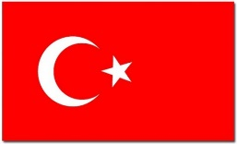

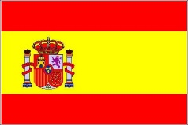
Nuestro diccionario multicultural

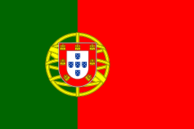
Nosso dicionário multicultural

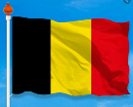  Land : België | Taal : Nederlands | Hoofdstad : Brussel
Country : Belgium | Language : Dutch | Capital : Brussels

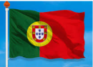  Land :Portugal | Taal : Portugees | Hoofdstad : Lissabon
Country : Portugal | Language : Portugese | Capital :

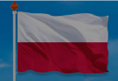  Land : Polen | Taal : Pools | Hoofdstad : Warshau
Country : Poland | Language : Polish | Capital :

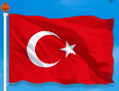  Land : Turkije | Taal : Turks | Hoofdstad : Istanbul
Country : Turkey | Language : Turkish | Capital : Istanbul

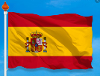  Land : Spanje | Taal : Spaans | Hoofdstad : Madrid
Country : Spain | Language : Spanish | Capital : Madrid

Goede dag/hallo | 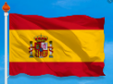  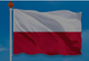  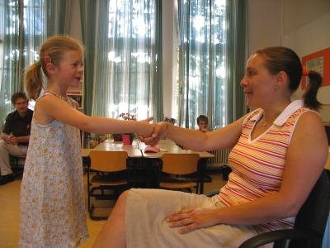
Hello
Ola
Czesc
Merhaba
Hola

Tot ziens | 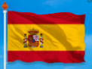  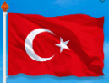  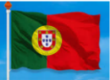  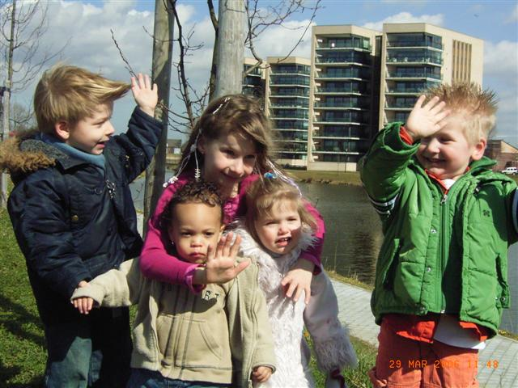  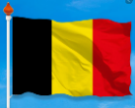
Goodbye
Adeus
Do widzenia
Güle güle
Adios

Mijn naam is … | 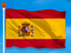  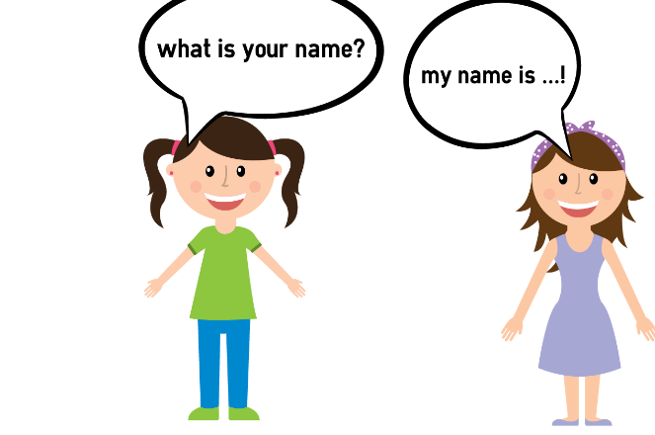
My name is …
Mue nome é …
Mam na imie …
Benim adim …
Mi nombre es …

Vrolijk kerstfeest ! | 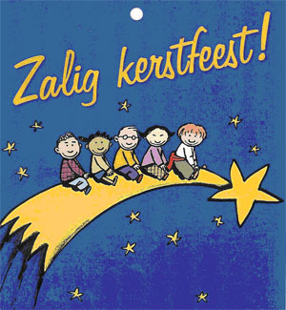
Merry Christmas !
Feliz natal
Wesołych świąt
Mutlu noeller
Feliz navidad

Gelukkig nieuwjaar ! | 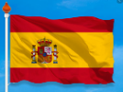  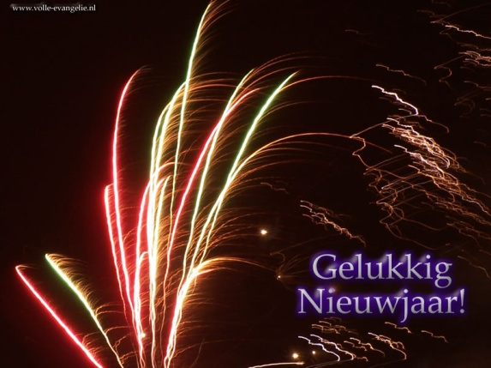
Happy Newyear !
Feliz ano novo !
Szczęśliwego nowego
Roku !
Mutlu yıllar !
Feliz año nuevo ¡

Gelukkige verjaardag | 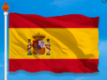  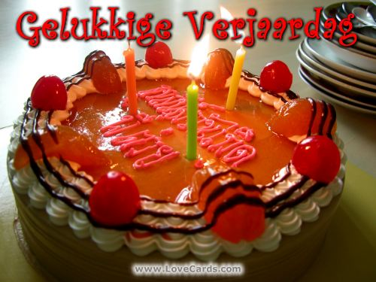
Happy birthday
Feliz aniversario
Wszystkiego najlepszego
Doğum günün kutluolsun
Feliz cumpleaños
Hoe gaat het ? | 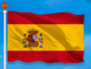  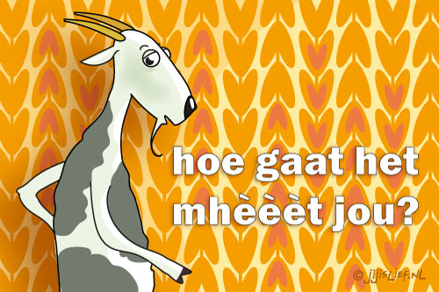
How are you ?
Como vai ?
Jak się masz ?
Nasılsın ?
Como estas ?

Goed, dank je. | 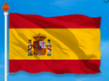
Fine, thank you.
Bem, obrigado.
Dobrze dziękuję.
Iyi teşekkürler.
Bueno gracias.

Niet zo goed.

I’m unwell.
Não é tão bom.
Nie tak dobrze.
çok iyi değil.
No tan bueno.

Hoe oud ben je ? | 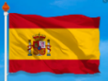  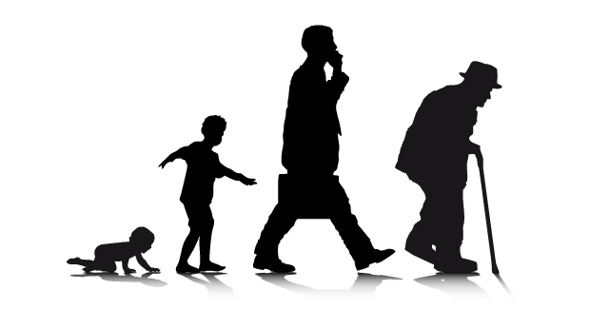
How old are you ?
Quntos anos você
tem ?
Ile masz lat ?
Kaç yaşındasın ?
Cuantos años tienes

Ik ben .. jaar. | 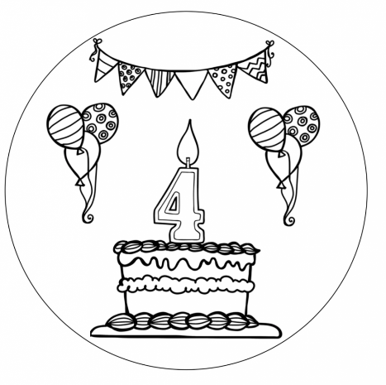
I’m .. years old.
Eu sou .. ano.
Mam… lata.
Ben .. yaşında.
Tengo .. años.

een, twee, drie | 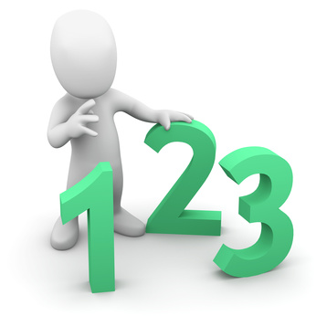
One, two, three
Um, dois, tres
Jeden, dwa, trzy
Bir, iki, üç

Uno, dos, tres
vier, vijf, zes | 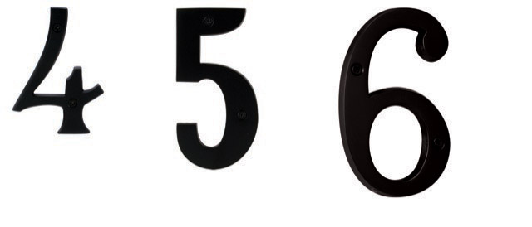
Four, five, six
Quatro, cinco,
seis
cztery, pięć, sześć
Dört, beş, altı
cuatro, cinco, seis

zeven, acht, negen | 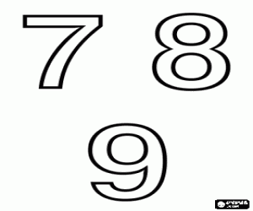
Seven, eight, nine
Sete, oito, nove
Siedem, osiem, dziewięć

Yedi , sekiz, dokuz
siete, ocho, nueve

tien, elf, twaalf | 10, 11,  12
Ten, eleven, twelf
dez, onze, doze
dziesięć, jedenaście,
dwanaście
on, on bir, oniki
diez, once, doce
Fijne vakantie | 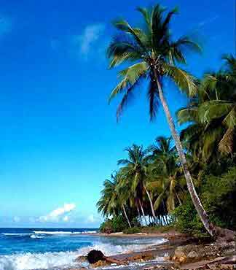
Happy holidays
Feliz feriado
Wesołych świąt
Mutlu tatiller
Felices vacaciones

Goede morgen | 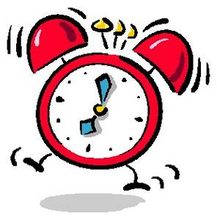
Good morning
Bom dia
Dzień dobry

Günaydın
Buenos dias

Goede middag

Good afternoon
Boa tarde
Dzień dobry
Iyi günler
Buenas tardes
Goede avond | 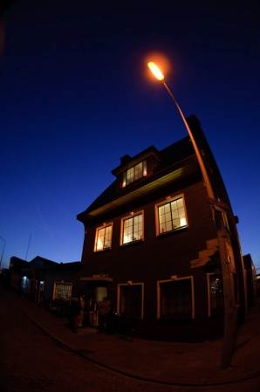
Good evening
Boa noite
Dobry wieczór
Iyi akşamlar
Buenas tardes

Goede nacht

Good night
Boa noite
Dobranoc
Iyi geceler
Buenas noches

wiskunde | 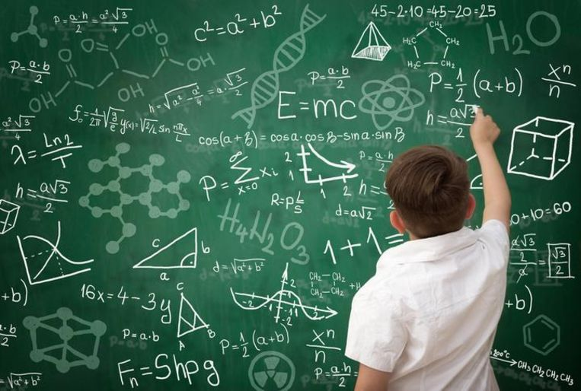
math
matemática

matematyka

matematik

matemáticas

taal | 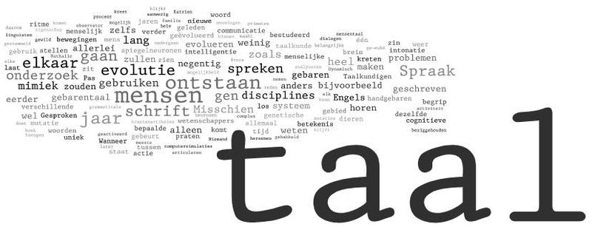
language
linguagem

język

dil
idioma

muziek | 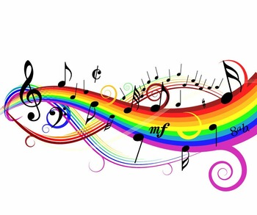
music
musica
muzyka

müzik

musica

turnen | 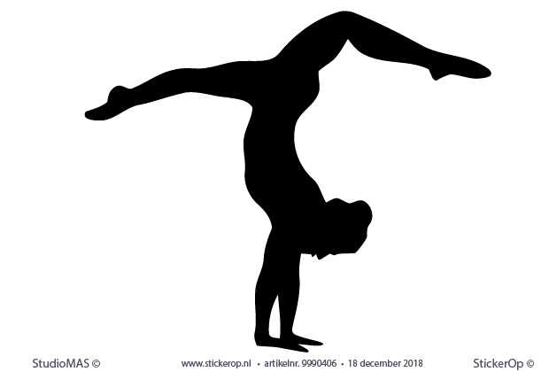
gymnastics
ginástica
gimnastyka
jimnastik
gimnasia
geschiedenis | 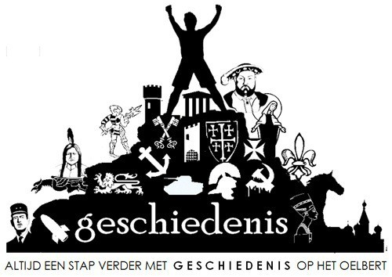
history
história
historia
tarih
historia

natuurkunde
física
fizyka
fizik
física

knutselen | 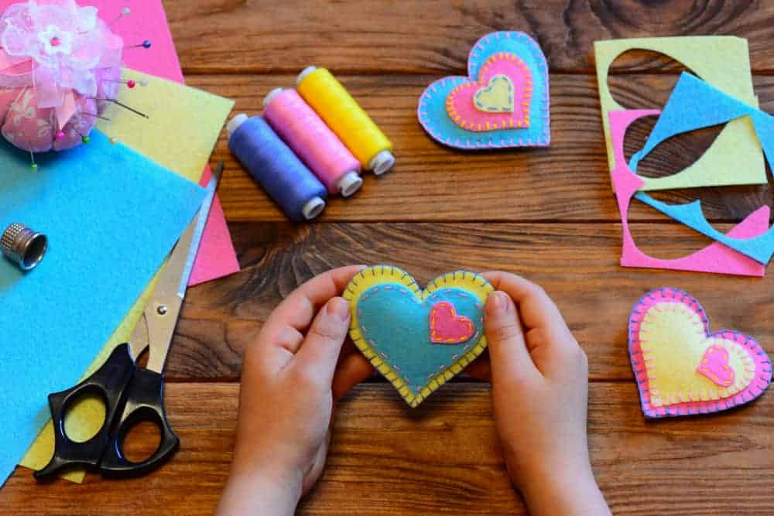
elaboração
tworzenie
el sanatları
elaboración

